**Super key** adalah suatu kombinasi kolom pada suatu tabel, dimana nilai dari super key tersebut berbeda untuk masing-masing baris.

**Candidate key** adalah super key yang apabila salah satu kolom yang membentuk candidate key tersebut dihapus, maka key tersebut bukan termasuk super key lagi.

**Primary key** adalah salah satu yang terpilih dari candidate key untuk menjadi nilai yang digunakan untuk implementasi lebih lanjut pada rancangan DBMS.

**Secondary key** adalah candidate key yang tidak terpilih menjadi primary key.

Suatu kolom/attribute dikatakan **prime atrributes** apabila kolom/attribute tersebut merupakan bagian dari minimal satu candidate key.

Suatu kolom/attribute dikatakan **non-prime attributes** apabila kolom/attribute tersebut tidak merupakan bagian dari candidate key manapun.

Sebuah A -> B dikatakan **fully functional dependencies** apabila semua nilai nilai pada A menghasilkan hanya satu nilai pada B. bisa saja beberapa nilai dari A menghasilkan nilai yang sama pada B. namun tidak mungkin satu nilai A bisa menghasilkan nilai yang berbeda-beda pada B.

Sebuah A -> B dikatakan **partial dependencies** apabila terdapat subset dari B yang bisa diidentifikasikan hanya dari salah satu subset dari B.

Sebuah A -> B dikatakan **transitive dependencies** apabila terdapat A -> Z dan Z -> B sehingga A -> didapatkan secara transitive

**1NF:**

1. Nilai untuk setiap attribute harus atomic
2. Tidak memiliki nilai yang composite
3. Semua nilai dari suatu kolom harus memiliki tipe yang sama
4. Setiap kolom harus memiliki nama yang berbeda
5. Tidak memiliki dua baris yang identik (tidak memiliki primary key)

**2NF:**

1. Harus 1NF
2. Semua non-prime attributes harus fully functional dependend kepada semua candidate key pada table tersebut.

**3NF:**

1. Harus 2NF
2. Tidak terdapat sebuah non-prime attribute yang transitively dependent pada candidate key atau dengan kata lain tidak terdapat non-prime -> non-prime

**BCNF:**

1. Harus 3NF
2. Untuk setiap functional dependencies x -> y. x haruslah merupakan super key.

**TABEL ENTITY**

1. **Tabel Layanan**

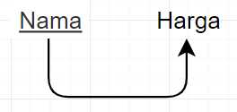

**Super key:** {(nama)}

**Candidate key:** {(nama)}

**Primary key:** {(nama)}

**Prime attributes:** {(nama)}

**Non-prime attributes:** {(harga)}

**Functional Dependencies:**

* FD 1: Nama -> Harga

1. **Tabel Barang**

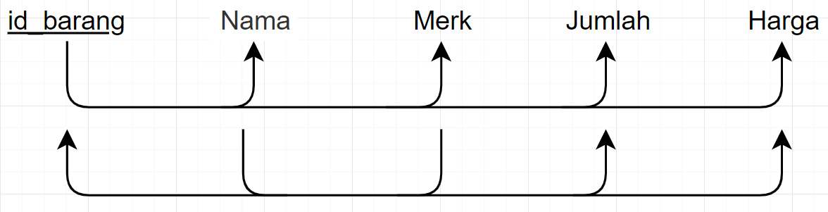

**Super key:** {(id_barang), (nama,merk) , (nama,merk,jumlah) , (nama,merk,harga), …}

**Candidate key:** {(id_barang), (nama,merk)}

**Primary key:** {(id_barang)}

**Prime attributes:** {(id_barang), (nama), (merk)}

**Non-prime attributes:** {(jumlah), (harga)}

**Functional Dependencies:**

* FD 1: id_barang -> nama,merk,jumlah,harga
* FD 2: nama,merk -> jumlah,harga

1. **Tabel Karyawan**

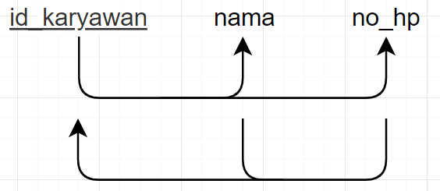

**Super key:** {(id_karyawan), (id_karyawan,nama), (id_karyawan,no_hp), (nama,no_hp)}

**Candidate key:** {(id_karyawan), (nama,no_hp)}

**Primary key:** {(id_karyawan)}

**Prime attributes:** {(id_karyawan), (nama), (no_hp)}

**Non-prime attributes:** {}

**Functional Dependencies:**

* FD 1: id_karyawan -> nama, barang
* FD 2: nama, barang -> id_karyawan

1. **Tabel Transaksi**

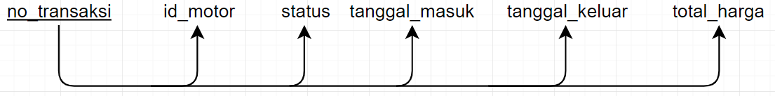

**Super key:** {(no_transaksi), …}

**Candidate key:** {(no_transaksi)}

**Primary key:** {(no_transaksi)}

**Prime attributes:** {(no_transaksi)}

**Non-prime attributes:** {(id_motor), (status), (tanggal_masuk), (tanggal_keluar), (total_harga)}

**Functional Dependencies:**

* FD 1: no_transaksi -> id_motor, status, tanggal_masuk, tanggal_keluar, total_harga

1. **Tabel Motor**

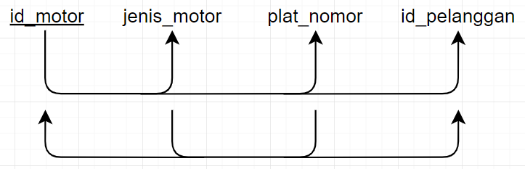

**Super key:** {(id_motor), (plat_nomor,jenis_motor), (plat_nomor,jenis_motor,id_pelanggan), …}

**Candidate key:** {(id_motor), (plat_nomor,jenis_motor)}

**Primary key:** {( id_motor)}

**Prime attributes:** {( id_motor), (plat_nomor), (jenis_motor)}

**Non-prime attributes:** {(id_pelanggan)}

**Functional Dependencies:**

* FD 1: id_motor -> id_pelanggan, plat_nomor, jenis_motor
* FD 2: plat_nomor,jenis_motor -> id_motor, id_pelanggan

1. **Tabel Pelanggan**

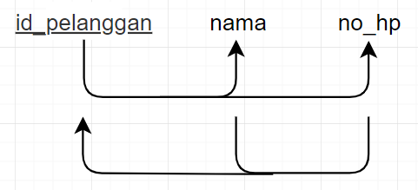

**Super key:** {(id_pelanggan), (id_pelanggan,nama), (id_pelanggan,no_hp), (nama,no_hp)}

**Candidate key:** {( id_pelanggan), (nama,no_hp)}

**Primary key:** {( id_pelanggan)}

**Prime attributes:** {( id_pelanggan), (nama), (no_hp)}

**Non-prime attributes:** {}

**Functional Dependencies:**

* FD 1: id_pelanggan -> nama, barang
* FD 2: nama, barang -> id_pelanggan

**TABEL RELASI**

1. **Tabel Membeli**

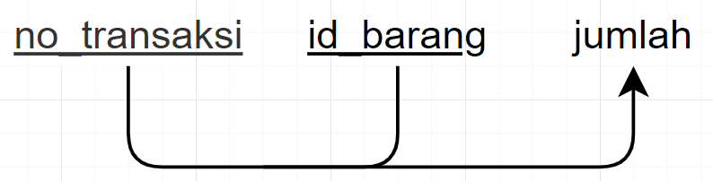

**Super key:** {(no_transaksi,id_barang)}

**Candidate key:** {(no_transaksi,id_barang)}

**Primary key:** {(no_transaksi,id_barang)}

**Prime attributes:** {( no_transaksi), (id_barang)}

**Non-prime attributes:** {(jumlah)}

**Functional Dependencies:**

* FD 1: no_transaksi,id_barang -> jumlah

1. **Tabel Melayani**

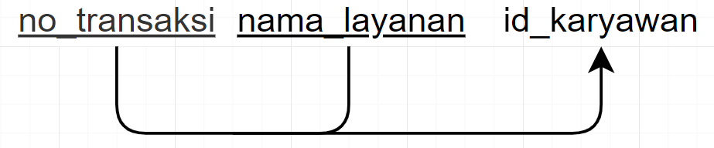

**Super key:** {(no_transaksi,nama_layanan)}

**Candidate key:** {(no_transaksi,nama_layanan)}

**Primary key:** {((no_transaksi,nama_layanan))}

**Prime attributes:** {(no_transaksi), (nama_layanan)}

**Non-prime attributes:** {(id_karyawan)}

**Functional Dependencies:**

* FD 1: no_transaksi, nama_layanan -> id_karyawan